

3 ноября 2026 г. | г. Москва

Коммерческое предложение
Office Kit S26 (5,8)
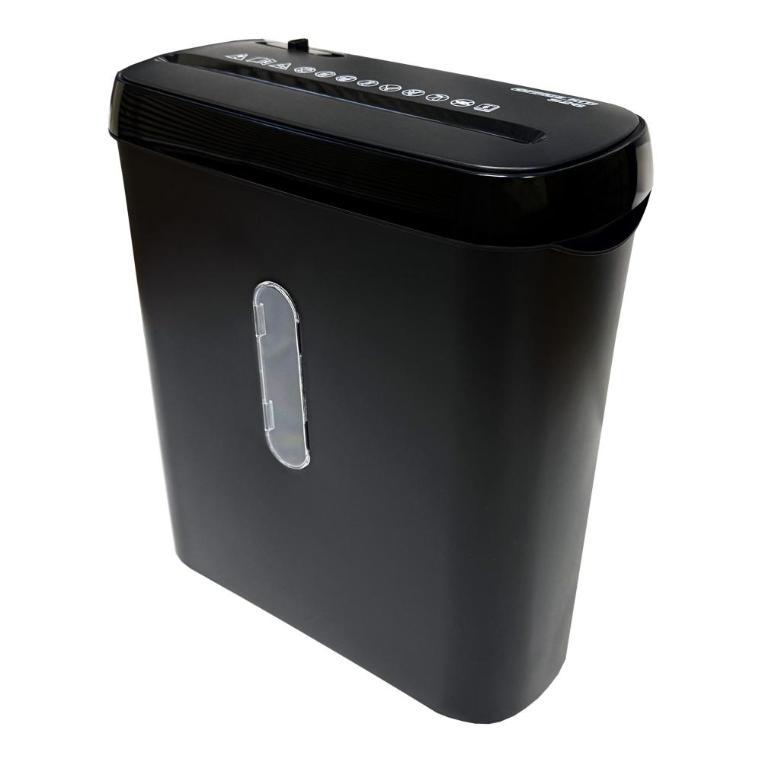 | Описание:  Компактный, персональный шредер для уничтожения до 6 листов за один раз. Отличное решение для защиты личных данных в компактном формате.  Удобен для домашнего использования или небольшого офиса. Отлично подходит для творчества в технике квиллинг.  Эффективно перерабатывает небольшие объемы документов.  Легкое управление, безопасность и удобство в ежедневном применении.

Параметры | Значение
Тип: | Персональные
Количество пользователей: | 1-3
Тип резки: | Параллельный
Размер частицы, мм: | 5,8
Уровень секретности по DIN 66399: | P-2
Количество уничтожаемых листов 70 г/м: | 6
Количество уничтожаемых листов 80 г/м: | 5
Емкость корзины, л: | 9
Скорость резки, мм/сек.: | 100
Ширина входа, мм: | 220
Мощность, Вт: | 150
Уровень шума, Дб: | 65
Реверс: | Да
Высота, мм: | 325
Ширина, мм: | 285
Глубина, мм: | 135
Вес, кг: | 1,6

Фактические параметры товара могут отличаться от заявленного производителем в технической документации как в большую, так и в меньшую сторону в пределах допустимой погрешности не более 10%.
Это в равной степени относится как к размеру частиц, так и к уровню шума, скорости и количеству уничтожаемых листов. Данная погрешность является технологической нормой и не считается дефектом.
На изменение параметров может оказывать влияние плотность уничтожаемой бумаги и фактическое напряжение в сети.

Цена: 2 991 руб. 12 коп.
Гарантия:
Сроки поставки товара:
Срок действия ценового предложения:

Генеральный директор Миронов Б.Б.

